Министерство науки и высшего образования Российской Федерации
ФЕДЕРАЛЬНОЕ ГОСУДАРСТВЕННОЕ АВТОНОМНОЕ ОБРАЗОВАТЕЛЬНОЕ УЧРЕЖДЕНИЕ ВЫСШЕГО ОБРАЗОВАНИЯ
НАЦИОНАЛЬНЫЙ ИССЛЕДОВАТЕЛЬСКИЙ УНИВЕРСИТЕТ ИТМО

Факультет безопасности информационных технологий

Дисциплина:
«Технология обнаружения уязвимостей в автоматизированных системах»

ОТЧЕТ ПО CVSS Score

Выполнили:

Чу Ван Доан, студент группы N3447
_____________________
^{(подпись)}

Проверил:
к.т.н., доц., Менщиков Александр Алексеевич
_______________________
^{(отметка о выполнении)}
_______________________
^{(подпись}

Вариант задания
Уязвимость в веб-приложении, эксплуатируемая путем отправки запроса от имени неавторизованного пользователя. Она позволяет атакующему читать произвольные файлы на файловой системе.

Ход работы
Оценка v4 (CVSS-B): 8.7 / High
Вектор v4: CVSS:4.0/AV:N/AC:L/AT:N/PR:N/UI:N/VC:H/VI:N/VA:N/SC:N/SI:N/SA:N
Обоснование по метрикам:
- AV:N (Attack Vector — Network). Эксплуатация идёт сетевым запросом к веб-приложению (HTTP).
- AC:L (Attack Complexity — Low). Достаточно сформировать специальный запрос; редких/хрупких условий нет.
- AT:N (Attack Requirements — None). Нет дополнительных требований к состоянию системы или окружения.
- PR:N (Privileges Required — None). По условию атака выполняется от имени неавторизованного пользователя.
- UI:N (User Interaction — None). Взаимодействие пользователя не требуется — хватает входящего запроса.
- VC:H (Confidentiality impact — High, на уязвимой системе). Возможность чтения произвольных файлов приводит к серьёзной утечке конфиденциальных данных (секреты, ключи, токены, конфиги).
- VI:N / VA:N (Integrity/Availability — None). Модификация/удаление данных и отказ в обслуживании в описании отсутствуют.
- SC:N / SI:N / SA:N (Subsequent System Impacts — None). По базовому описанию затрагивается только уязвимая система; прямого воздействия на последующие системы не заявлено.
Примечания (когда вектор стоит скорректировать):
- Если доступ к уязвимой конечной точке возможен только после входа, используйте PR:L вместо PR:N.
- Если требуются особые предварительные условия, установите AT:P.
- Если чтение файлов гарантированно ведёт к немедленному воздействию на другие системы в рамках той же операции (редко и должно быть подтверждено), тогда оценивайте соответствующие SC/SI/SA.
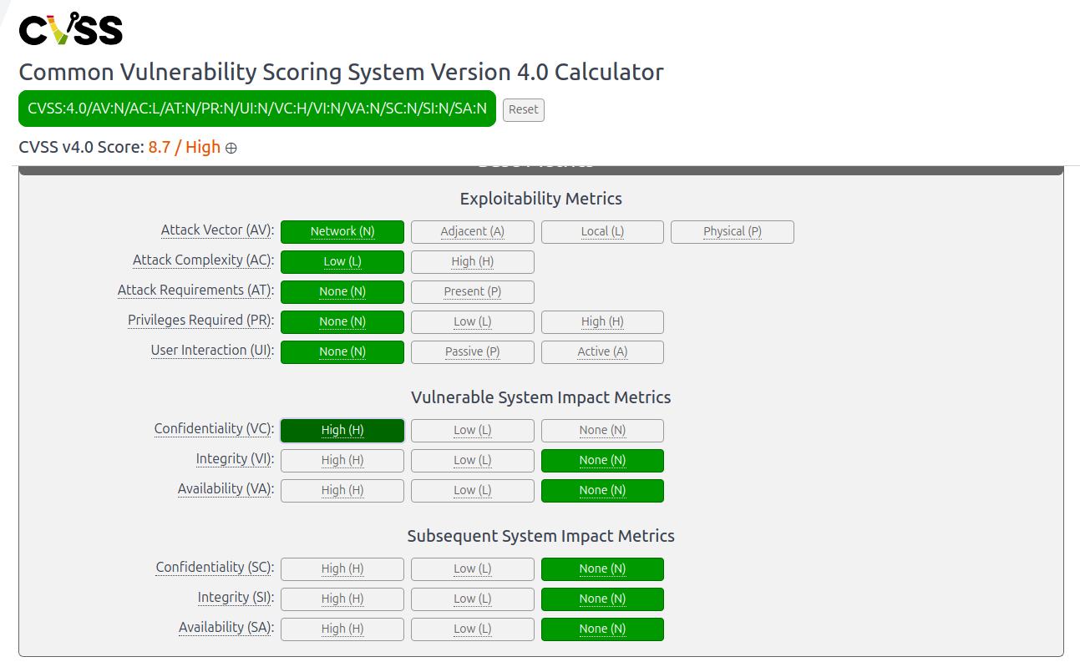
Рисунок 1 - CVSS

